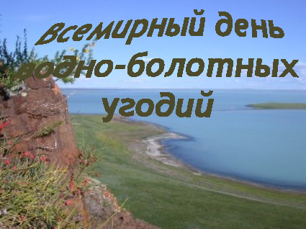 **2 февраля – Всемирный день водно-болотных угодий**

В этот день в 1971 г. в г. Рамсар (Иран) была подписана Конвенция о водно-болотных угодьях (БВУ), имеющих международное значение, главным образом, в качестве мест обитания водоплавающих птиц, которая с тех пор называется Рамсарской конвенцией.   
 В 1997 г. день ее подписания был объявлен Всемирным днем водно-болотных угодий. Это событие призвано обратить внимание общественности и Правительств различных стран мира на ценность водно-болотных угодий для поддержания устойчивого развития нашей планеты.   
Основной целью Рамсарской конвенции является сохранение и рациональное использование водно-болотных угодий как средства достижения устойчивого развития во всем мире.   
В настоящее время количество участников Рамсарской конвенции - более 160 государств по всему миру. Эта Конвенция стала первым глобальным документом, полностью посвящённым одному типу экосистем. Водно-болотные угодья, в соответствии со ст. 1 Рамсарской конвенции, - это районы болот, фенов, торфяных угодий или водоемов - естественных или искусственных, постоянных или временных, стоячих или проточных, пресных, солоноватых или соленых, включая морские акватории, глубина которых при отливе не превышает шести метров.   
На сегодняшний день в России на территории 21 субъекта Российской Федерации располагается 35 водно-болотных угодий, имеющих международное значение, которые включены в Список Рамсарской конвенции.   
Мероприятия, проводимые в Международный день водно-болотных угодий, призваны обратить внимание общественности и правительств различных стран мира на ценность водно-болотных угодий для поддержания устойчивого развития нашей планеты.   
Ежегодно провозглашается новый лозунг для проведения дня водно-болотных угодий. ЮНЕСКО объявило 2013 г. годом водного сотрудничества. Тема Международного дня водно-болотных угодий 2013 года – «Водно-болотные угодья и управление водными ресурсами». Эта тема подчеркивает тесную взаимосвязь управления водными ресурсами с социально-экономической жизнью общества, подчеркивает еще раз важность сохранения этих природных комплексов, как  одного из регуляторов водного режима.   
Российская Федерация принадлежит к числу наиболее обеспеченных водными ресурсами стран мира. На территории страны в реках, озерах, болотах, ледниках и снежниках, а также в подземных водных объектах сосредоточено более 20% мировых запасов пресных вод. Проблемой, требующей особого внимания, является сохраняющийся высокий уровень негативного антропогенного воздействия на водные объекты. Для комплексного решения этой проблемы была подготовлена Водная Стратегия Российской Федерации на период до 2020 г., которая утверждена распоряжением Правительства Российской Федерации. Стратегия определяет основные направления деятельности по развитию водохозяйственного комплекса России, обеспечивающего устойчивое водопользование, охрану водных объектов, защиту от негативного воздействия вод, а также по формированию и реализации конкурентных преимуществ Российской Федерации в водоресурсной сфере.   
Постановлением Правительства Российской Федерации от 19 апреля 2012 г. № 350 утверждена Федеральная целевая программа «Развитие водохозяйственного комплекса Российской Федерации в 2012-2020 гг.», которая предусматривает комплексное решение вопросов, связанных с использованием и охраной водных 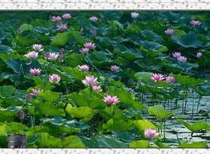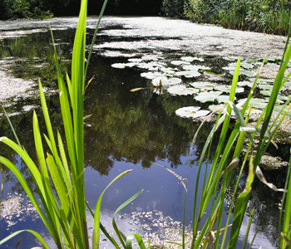объектов.